**重大能耗設備管理與維護手冊**



中央大學

光電科學研究中心



|  |  |
| --- | --- |
| **壹、空氣壓縮系統** |  |
| 一、空壓機的日常管理要點 | 3 |
| 二、空壓機的年度管理要點 | 3 |
| 三、空氣壓縮系統的年度管理要點 | 3 |
| 四、往復式油式空壓機養護SOP | 4 |
| **貳、窗型、分離式與箱型冷氣設備** |  |
| 一、窗型、分離式冷氣設備養護要點 | 5 |
| 二、箱型冷氣設備養護要點 | 5 |
| 三、窗型機、分離式與箱型冷氣機節能管理要點 | 5 |
| 四、窗型或直立式空調機養護SOP | 6 |
| 五、分離式空調機養護SOP | 9 |
| 六、故障排除 | 13 |
| **參、中央空調系統** |  |
| 一、中央空調系統日常管理要點 | 18 |
| 二、中央空調冰水主機設備養護要點 | 26 |
| 三、中央空調冰水主機節能管理要點 | 26 |
| 四、中央空調系統空調箱養護SOP | 27 |
| 五、冷卻水全系統清洗標準作業流程SOP | 30 |
| 六、冷卻水系統常見問題 | 30 |

|  |  |
| --- | --- |
| 壹 | 空氣壓縮系統 |
| 一 | 空壓機日常管理要點 |

1、 根據設備原廠的保養計畫表或操作手冊的規定時程，針對微油式空壓機的「三濾一油」

在使用時數屆滿或壓差過高時，定期進行保養與維護。

2、 製作『日常點檢表』檢視並紀錄：空壓機各壓縮段的運轉壓力、進氣溫度、操作溫度、

震動值等及三相電流、輸入電壓、潤滑油壓油溫、進氣過濾器壓差、機油過濾器壓差、

油細分離器壓差、空重車時數及警告與停機訊息等（較佳的做法是利用監控紀錄軟體由

電腦直接紀錄並做成即時與歷史運轉紀錄或曲線，便於分析與改善）。

3、 使用合成潤滑機油，可有效降低空壓機的排氣溫度增加容積效率，避免潤滑油碳化阻塞

內部管路產生額外壓差，抑制潤滑油乳化與揮發減少潤滑油的補充量與污染，提高機體

軸承的潤滑性延長轉子或渦輪葉片的壽命，亦可減少後端乾燥機及精密過濾器的負荷與

阻塞機會。

4、 檢視並量測水冷式冷卻器的入出水壓差及水溫差，在水溫差＞10℃時，進行清洗或更換，

檢視並量測氣冷式冷卻器的入出溫差，在溫差變化增大時，進行清洗或更換。

5、 油封、油管、控制管路洩漏及傳動皮帶緊度的點檢與調整。

6、 空壓機主馬達的殼溫、軸承潤滑、散熱、電源線溫的點檢。

7、 定期檢視冷凝水的含油量及酸鹼值。

8、 各冷凝水排放口的排放檢查及洩漏管制。

|  |  |
| --- | --- |
| 二 | 空壓機的年度管理要點 |

1、 螺旋式空壓機：包括機體震動、軸承頻譜及馬達絕緣值的量測、馬達軸承施打黃油、皮

帶表面檢查、冷卻器清理、安全閥試動作。

2、 往復式空壓機：除螺旋式空壓機的檢查項目外，還包含進排氣閥積碳清理及閥片檢查、

活塞環及刮油環磨損檢查，及壓力表、溫度表、壓差計、電流表、壓力開關等的校正與

維修。

3、 離心式空壓機：除螺旋式空壓機的檢查項目外，還包含IGV及BOV閥門調整、渦輪葉

片的檢查與平衡校正等。

|  |  |
| --- | --- |
| 三 | 空氣壓縮系統的年度管理要點 |

1、 量測系統總壓差，找出壓損發生的原因，改正之。

2、 進行空壓機的效能檢測，再根據檢測結果，進行開機順序的調整及必要的汰換工作。

3、 按照洩漏防治步驟，進行洩漏管理。

4、 量測系統淨化後端的塵粒大小、壓力露點及含油量是否符合壓縮空氣系統的品質要求。

5、 設備配置錯誤或不當用氣的改正，進行操作人員的訓練。

6、 檢討「空車比例」、「壓縮空氣品質」、「不當用氣點」、「過壓使用」、「Blow-Off比例」等，

進行合理化管理。

|  |  |
| --- | --- |
| 四 | 往復式油式空壓機養護SOP |

1、 關閉空壓機控制電路電源

2、 關閉空壓機總電源

3、 靜置數分鐘，等待空壓機內油溫下降

4、 拆除空氣濾清器，視情況做清潔或更換

5、 打開空氣桶之洩水閥，排除油水

6、 檢視觀油鏡，清洗或擦拭並檢視潤滑油面，若不足或油色混濁則添加或更換機油

7、 皮帶鬆緊調整

8、 安全閥檢查洩放功能是否正常

9、 機體檢視運轉是否正常並鎖緊螺絲

10、測試馬達絕緣並加潤滑油脂

11、失水、失油保護開關，檢視是否正常

12、重複檢查相關的開關、機殼或蓋子是否裝妥

13、開啟空壓機總電源

14、開啟空壓機控制電路電源

12、試運轉，檢查運轉起始壓力與停止壓力是否正常，調整壓力開關至所需壓力。

|  |  |
| --- | --- |
| **貳** | **窗型、分離式與箱型冷氣設備** |
| 一 | 窗型、分離式冷氣設備養護要點 |

單位使用的是窗型或分離式冷氣機，平日維護保養應注意以下幾點：

1、 每兩週~每月應清洗空氣濾網，拆下空氣過濾網後以清水輕輕沖洗，不建議使用清潔劑或

熱水以避免濾網損毀或變形，洗後使其自然風乾，在重新裝回。

2、 分離式冷氣使用者應定期保養室內機之排水管盤，避免排水管被異物或灰塵堵塞造成排

水困難而形成冷氣滴水。

3、 設備應避免在無濾網的狀況下開機運轉，未裝設濾網就運轉會導致灰塵附著於散熱鰭片

上，造成清理困難。

4、 濾網長期不清理導致回風量下降，間接降低冷氣製冷能力，且增加設備之耗電量。

5、 應定期檢查室外機與窗型冷氣機外觀，確認安裝是否穩固，外殼有無腐爛鏽蝕的情形。

|  |  |
| --- | --- |
| 二 | 箱型冷氣設備養護要點 |

箱型冷氣機可分為氣冷式與水冷式，保養要點與窗型冷氣機大致相同，惟水冷式箱型冷氣機具冷卻水塔等周邊設備，因此在維護保養上更繁瑣，箱型冷氣機維護上應注意：

1、 定期清洗空氣濾網，拆下空氣過濾網後以清水輕輕沖洗，不建議使用清潔劑或熱水以避

免濾網損毀或變形，洗後使其自然風乾，在重新裝回。

2、 若為氣冷式箱型機，應定期清洗設備散熱鰭片；若為水冷式箱型機，使用者應定期清洗

冷卻水塔，以維持良好的散熱效率。

3、 應定期檢查冷卻水塔灑水是否均勻，若不均勻通常為撒水頭堵塞或損壞，應儘早修復。

4、 箱型機周邊應保持通風，若周圍堆滿雜物會影響回風量，間接導致設備效率下降，增加

用電量。

|  |  |
| --- | --- |
| 三 | 窗型機、分離式與箱型冷氣機節能管理 |

窗型機、箱型機與分離式冷氣機除了溫度的設定外，最常被人忽略的就是設備的選用與安裝方式，錯誤的安裝方式會導致主機異常的運轉狀況，以下幾點供使用者作為節能方向之參考：

1、 若有汰換設備的必要，建議選購高EER值箱型冷氣機，EER值越高，冷氣機越省電，一

般而言EER值每提高0.1，就可節約4%冷氣機用電，另可就能源效率標示進行選購。

2、 若選用的冷氣機冷凍噸太大，壓縮機會頻繁啟動，比較耗電，而且頻繁啟動壓縮機將導

致壓縮機壽命縮短。

3、 應避免冷氣機室外機吸入風口安裝於緊靠牆壁或障礙物之地點，以減少吹出之熱風又被

吸入，造成熱風短循環，導致電能的消耗增加，機器效率降低。

4、 為了得到良好的散熱效果，建議冷氣吸入口與牆壁應保持在50公分以上，又為避免吹出

的熱風再被吸入，冷氣排出口與牆壁間之距離應較充裕，必須有1.5公尺以上，同時冷

氣機裝設高度應有1.5公尺以上的高度。

5、 室內機部份，為使溫度分布均勻，設備應盡量裝在房間中央，而冷氣出口亦不可有障礙

物。

6、 冷氣散熱的效率降低，會增加約16.5%的電力消耗，故冷氣機應安置在通風較好，不受

日光直射的地方，另外裝設的地點亦應避免靠近其他熱源。

7、 分離式冷氣機之室外機應儘可能靠近室內機，冷媒連接管長度在10公尺以內為為佳，避

免過多彎曲，否則會大幅降低冷氣機能源效率。

8、 冷氣機需使用專用插座及迴路，確定所使用的電壓，同時視其啟動電流選擇適當線徑，

避免電線走火的危險。

9、 每兩週清洗空氣過濾網一次，空氣過濾網太糟時，容易造成電力浪費。

|  |  |
| --- | --- |
| 四 | 窗型或直立式空調機養護SOP |

窗型或直立式空調機是整體組裝在一設備內，所以定期保養及檢查可依表2.1執行。

表2.1：窗型或直立型空調機保養建議週期

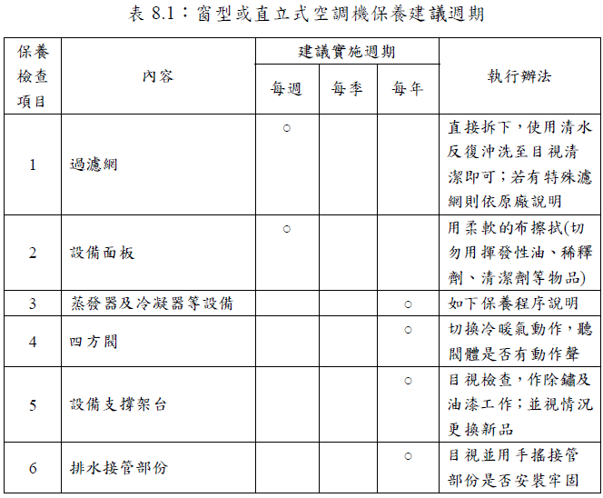

蒸發器或冷凝器等設備可視週圍環境每1~2 年保養一次，其保養程序為：（參考圖2.1~2.9）

1、 拔掉電源插座。

2、 取下前飾板、面板及過濾器。但需注意控制線路的移除。

3、 移下窗型機至地面。

4、 拆開外殼及蒸發器、冷凝器頂蓋。

5、 用軟毛刷刷洗設備及鰭片上灰塵，再用吸塵器或壓縮空氣清除。

6、 用濕布擦淨所有風扇、銅管及傳熱部份。或用中性藥液噴灑在鰭片上，待十分鐘後或目

視藥液流下後鰭片間已有亮度，則用清水清洗至污水或藥液泡已不再出現為止。

7、 清洗外殼、飾板及過濾網，並吹乾所有機組。同時潤滑風機馬達。

8、 作電路測試，無短路或漏電狀況時，送電檢查冷媒高低壓力是否正常，不足時補充冷媒。

如冷媒管是作封管情形，則從電流及出風口溫度判斷觀查之。

9、 依序裝回外殼、面板、飾板、過濾網及控制連接；完成後，裝上原裝設位置。

10、檢查並作好排水接頭及四週密封後，始可送電運轉。

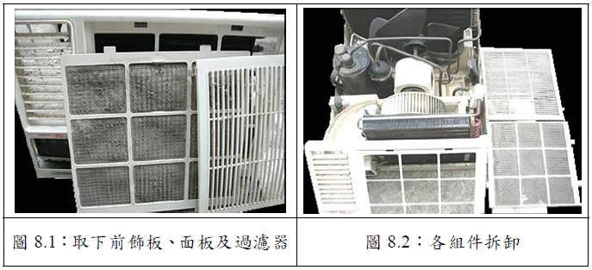

圖2.1：取下前飾板、面板及過濾器 圖2.2：各組件拆卸

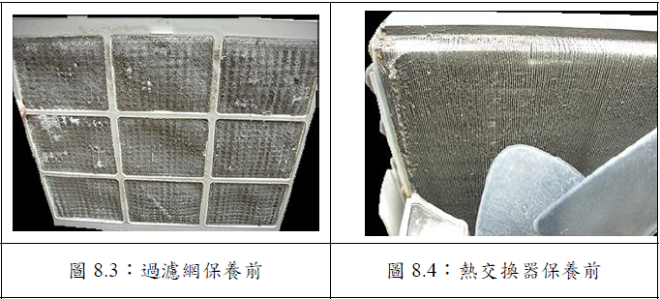

圖2.3：過濾網保養前 圖2.4熱交換器保養前

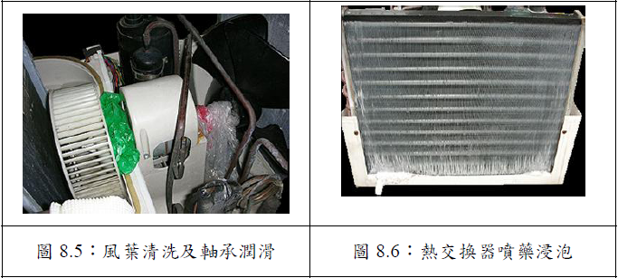

圖2.5：風葉清洗及軸承潤滑 圖2.6：熱交換器噴藥浸泡

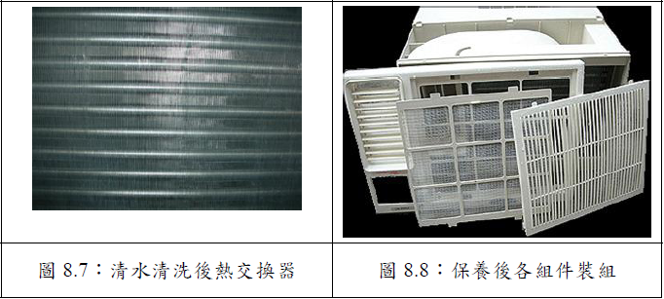

圖2.7：清水清洗後熱交換器 圖2.8：保養後各組件裝組

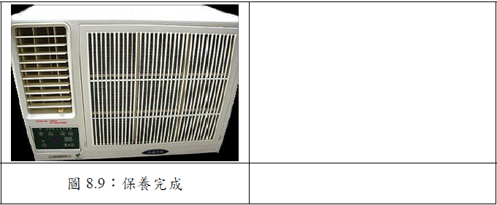

圖2.9：保養完成

|  |  |
| --- | --- |
| 五 | 分離式空調機養護SOP |

分離式空調機因分為室外機、室內機與連接管路，所以在保養及檢查上是比窗型或直立式空調機較為複雜，所以定期保養及檢查可依表2.2 作為執行參考。

表2.2：分離式空調機保養建議週期

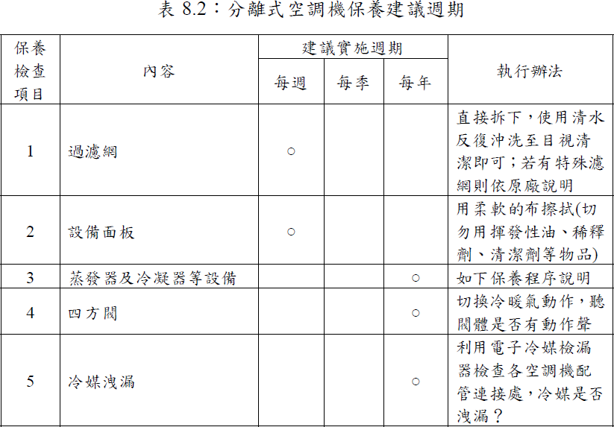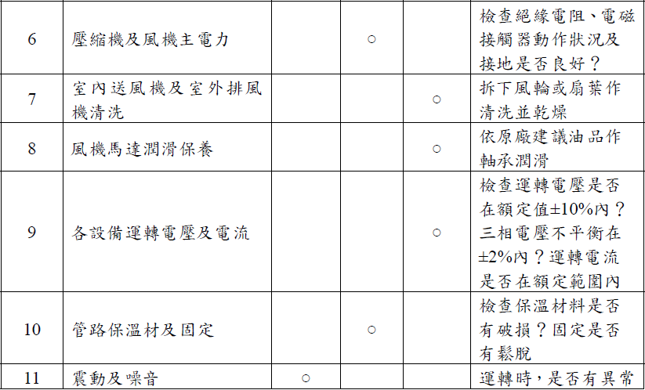

蒸發器或冷凝器等設備可視週圍環境每1~2 年保養一次，其保養程序為：（參考圖2.10~2.21）

1、 關閉電源。

2、 對室外機熱交換用軟毛刷刷洗設備及鰭片上灰塵，再用吸塵器或壓縮空氣清除。

3、 用中性藥液噴灑在鰭片上，待十分鐘後或目視藥液流下後鰭片間已有亮度，則用清水清

洗至污水或藥液泡已不再出現為止。

4、 清洗機殼及組件並吹乾所有組件。同時潤滑風機馬達。

5、 取下室內機前飾板、面板及過濾器。但需注意控制線路的移除。

6、 拆開外殼，卸下風機。

7、 用軟毛刷刷洗設備及鰭片上灰塵，再用吸塵器清除。

8、 用濕布擦淨所有風扇、銅管及傳熱部份。再用中性藥液噴灑在鰭片上，待十分鐘後或目

視藥液流下後鰭片間已有亮度，則用清水清洗至污水或藥液泡已不再出現為止。

9、 清洗外殼、飾板及過濾網，並吹乾室內機組件。同時潤滑風機馬達。

10、連接室外機及室內機，作動力及控制電路測試，無短路或漏電狀況時，送電檢查冷媒高

低壓力是否正常？不足時補充冷媒。

11、依序裝回室內機外殼、面板、飾板、過濾網及控制連接。

12、檢查並作好排水接頭及四週密封後，始可送電運轉。

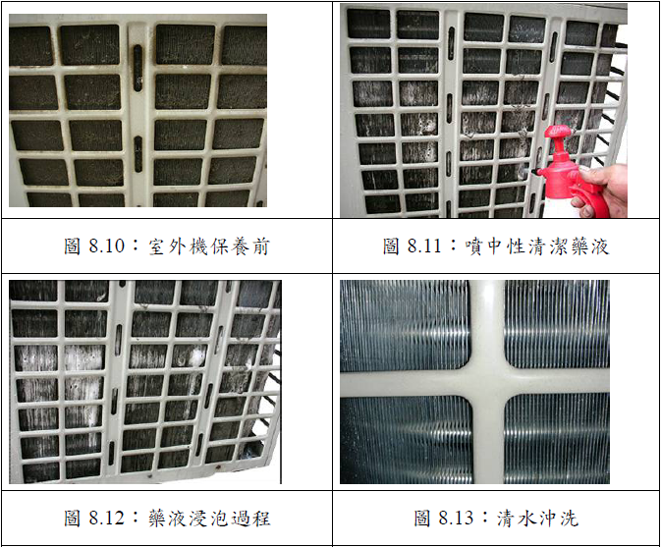

圖2.10：室外機保養前 圖2.11：噴中性清潔藥液



圖2.12：藥液浸泡過程 圖2.13：清水沖洗

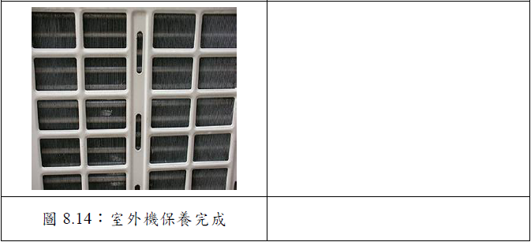

圖2.14：室外機保養完成

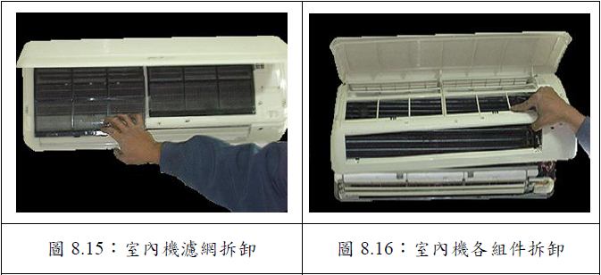

圖2.15：室內機濾網拆卸 圖2.16室內機各組件拆卸

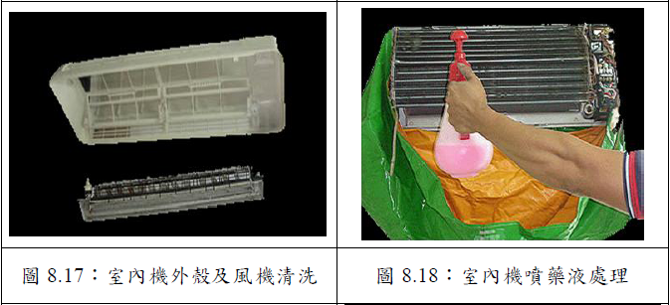

圖2.17：室內機外殼及風機清洗 圖2.18：室內機噴藥液處理

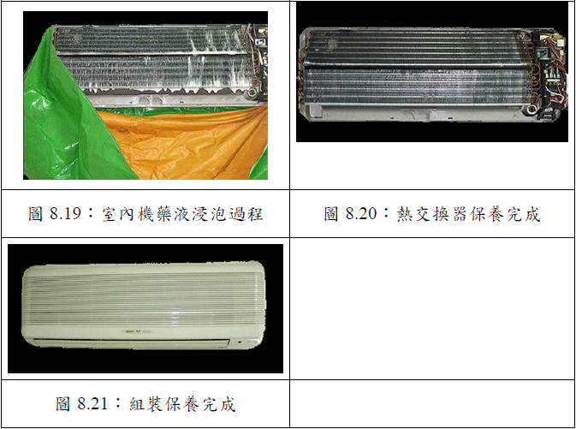

圖2.19：室內機藥液浸泡過程 圖2.20：熱交換器保養完成



圖2.21：組裝保養完成

|  |  |
| --- | --- |
| 六 | 故障排除 |

故障排除的目地是透過技術人員經過人力及工具的調整或修理，使回復到系統原有設計運行水準的過程。

遵循標準程序可以節省時間、費用及避免挫折。通過遵循相同的程序，技術人員會因為反復使用，使技能變得更有效率。

一般有表2.3：設備現象處理參考表現象發生時，通常是環境因素或設備本身動作所致，是屬於正常狀況。若無代碼說明或原廠說明書時，可藉由本文說明，推斷故障原因而加以排除，如表2.4：簡易故障排除參考表；或由表2.5：簡易空調設備運轉故障參考表作專業的判斷來排除故障，以恢復設備的正常運轉。

表2.3：設備現象處理參考表

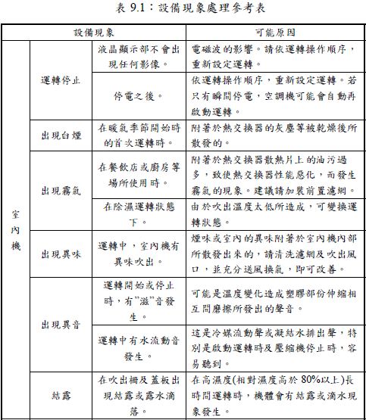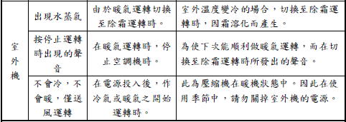

表2.4：簡易故障排除參考表

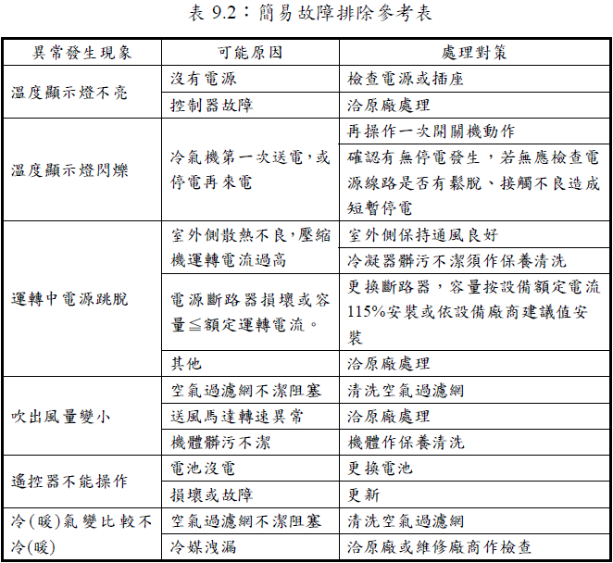

表2.5：簡易空調設備運轉故障參考表

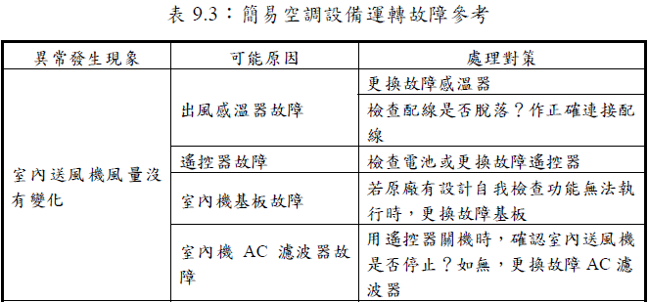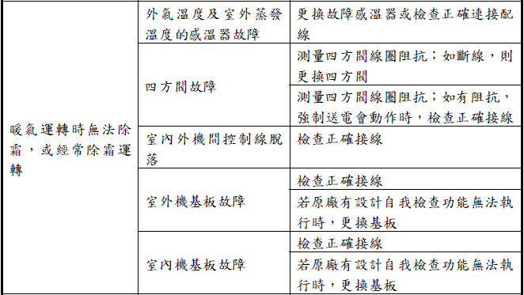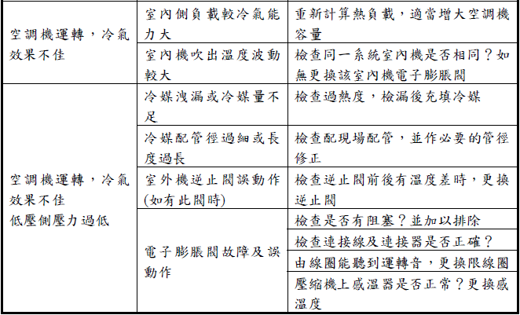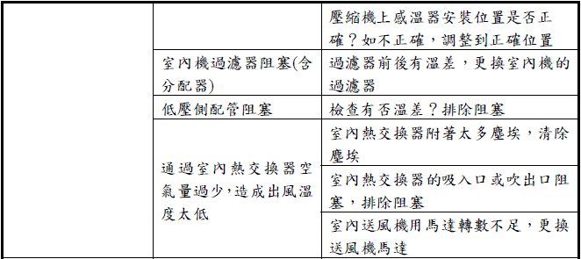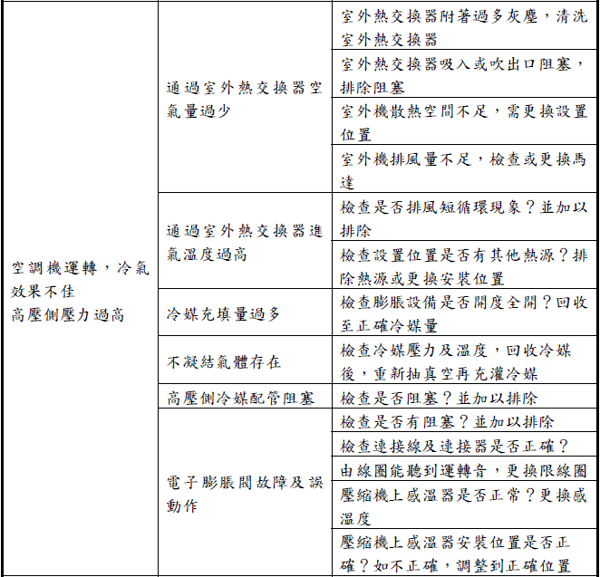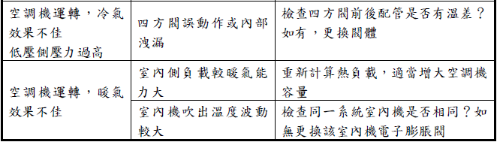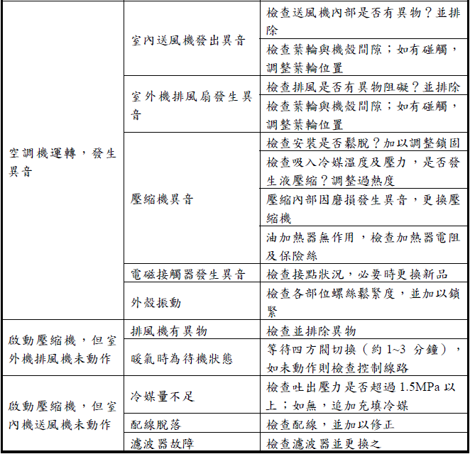

|  |  |
| --- | --- |
| **參** | **中央空調系統** |
| **一** | **中央空調系統日常管理** |

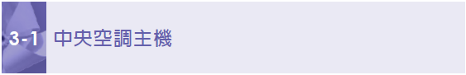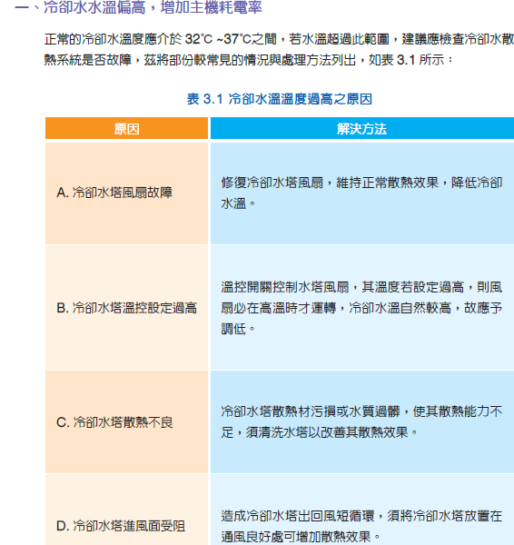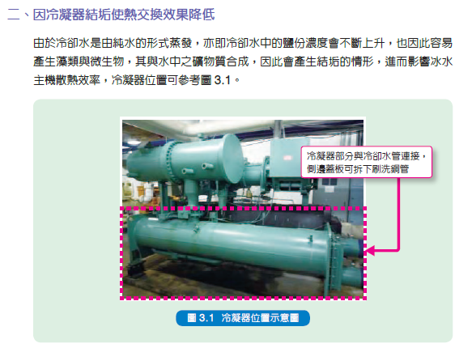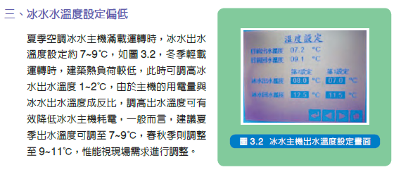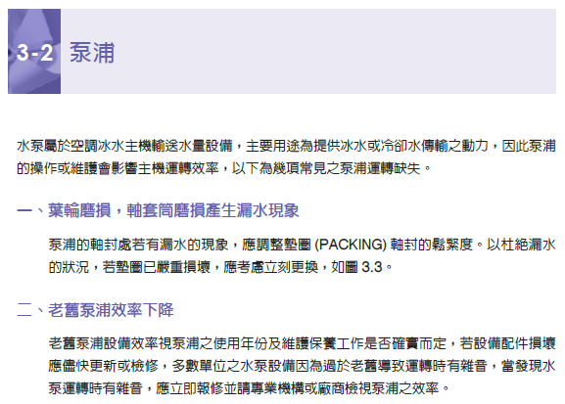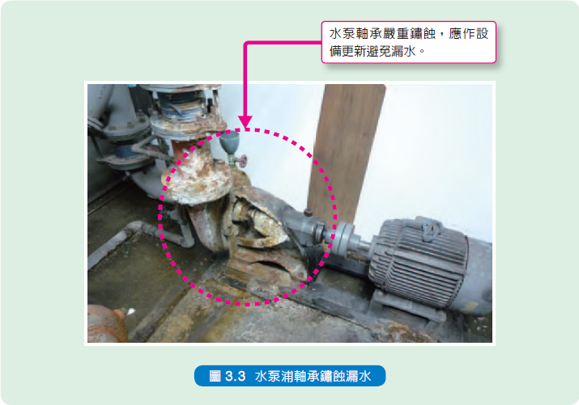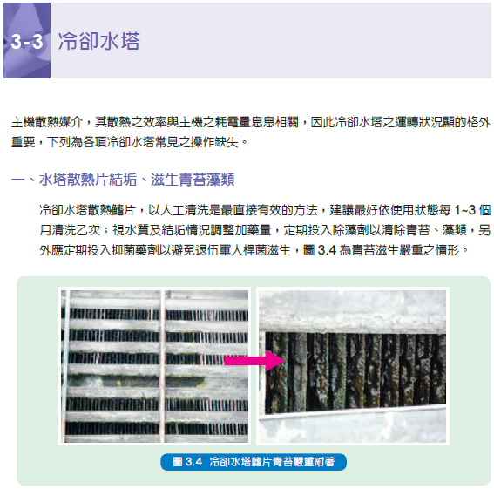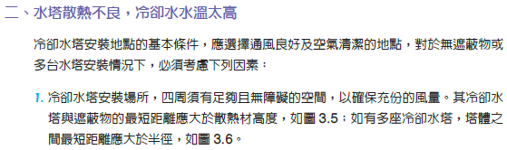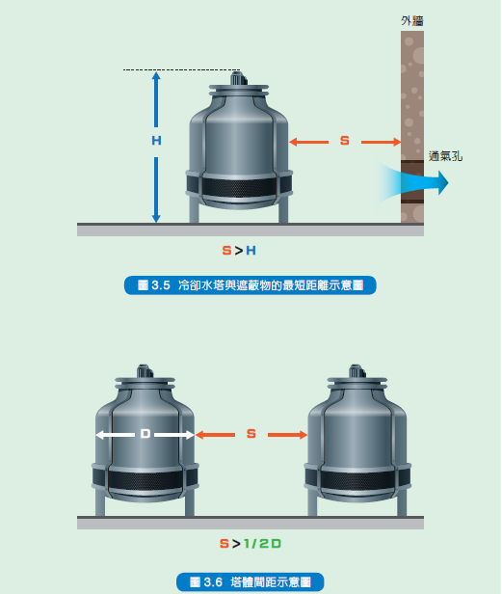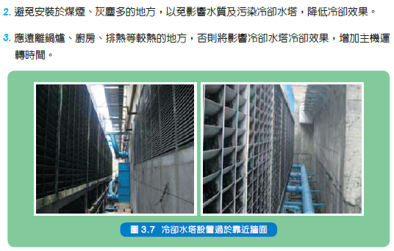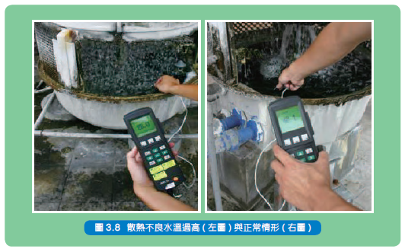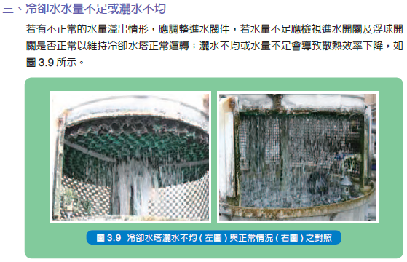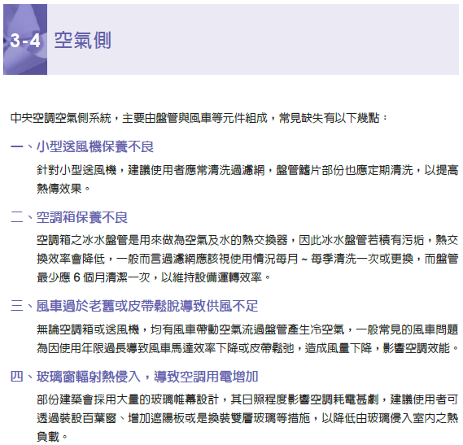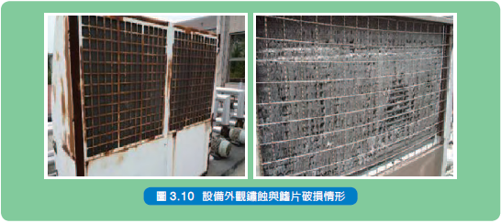

|  |  |
| --- | --- |
| 二 | 中央空調冰水主機設備養護要點 |

中央空調系統設備廠牌甚多，但基本維護保養項目皆相同，冰水主機一般保養項目如下：

1、 乾燥過濾器應定期換新。

2、 儀錶校正：檢查各類溫度感測器、壓力感測器、流量感應器、溫度計、壓力錶安裝有無

鬆動或數值異常，並確認校正日期。

3、 定期檢查冷媒濾清器濾芯及冷媒過濾網是否需要更換。

4、 應每年清洗保養冰水主機冷媒器之散熱管排，如果銅管結構嚴重應採用機械或化學方法

除垢清洗。

5、 冷煤量檢查：定期檢測冷媒是否足夠，若有洩漏應立即進行補充。

6、 檢查水泵軸承有無出現磨損，並定期添加潤滑油(黃油)，若軸承磨損情況較嚴重應立即  
 更換軸承。

7、 檢查保溫材質是否剝落或損毀，有破損狀況應立即更換。

8、 新安裝之冰水主機應做全面試車調整，並定期紀錄運轉狀況。

9、 空氣側部分：檢查冷凝水盤是否有異物，排水功能是否正常並清潔防塵網或冷凝水盤。

10、清理送風機葉輪表面灰塵，檢查皮帶有無過度磨損之情形。

11、冷凝水管路加藥劑清洗，應每1~3個月添加去藻劑防止藻類滋生或退伍軍人症殺菌劑滅

菌。

12、風車馬達應每季進行潤滑保養。

13、每月進行撒水頭水流檢查，檢查灑水是否均勻。

14、每月進行風量及噪音檢查：檢查水塔出風量是否正常，若有異常運轉噪音應立即停止運

轉，並做調整、潤滑及維護。

15、每月進行Y型過濾器清洗：Y型過濾器為濾除水中雜質之設備，應定期拆開清洗濾網，

以維持過濾效能。

|  |  |
| --- | --- |
| 三 | 中央空調冰水主機節能管理 |

冰水主機耗能在中央空調系統之中佔有相當大的比例，一般到達汰換年限之空調冰水主機性能偏低，建議設備效率低落之空調主機應汰舊換新，一般主機節能措施如下：

1、 在負載變動較大之條件下，可選擇有變頻功能之離心式冰水主機，以增加部份負載時的

運轉效率。

2、 配合季節變化，適當調整冰水主機冰水出水之設定溫度，根據統計，出水溫度設定每提

高1度會影響主機效率3%。

3、 冷卻水系統通常會有結垢的情形發生，其間接影響熱傳導效率，建議應定期清洗冰水主

機冷凝器。

|  |  |
| --- | --- |
| 四 | 冷卻水全系統清洗標準作業流程SOP |

■清洗順序流程示意圖：

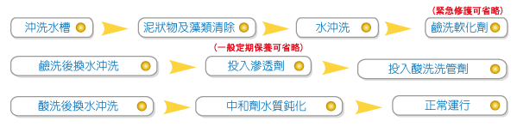

使用酸洗劑清洗前須先調查水循環系統的水質狀況，鑑定水垢的性質，再選擇適當的洗淨劑。

■清洗流程：

1、 請先清洗掉冷卻水塔系統底部水槽中泥沙、藻類(青苔)、腐蝕污垢，將廢水排出。

2、 再注入清水至冷卻水塔之正常可循環水位，並加入所需要之SK-130水垢軟化劑藥量後

使之循環至系統中，再以正常使用時間循環浸置軟化一段時間約以2～7天通過向循環系

統清除循環水中的有機黏泥物質分解且可使無機水垢使之鬆軟。(緊急修護可省略)

3、 加藥後此時要注意、冷卻塔洗滌過程中若有特殊因素所產生的過量泡沬時可加入SK-135

消泡劑以總水量0、1～0、3%或1RT(噸)以3-5cc劑量即可抑劑泡沫。

4、 依時間軟化完成後將冷卻水塔軟化劑廢水排出，再以清水注滿冷卻水塔後利用重複循環

更換清 水沖洗全系統管路循環換水至水質呈中性PH＝7，並檢查冷卻系統之灑水桿、盤

及Y型過濾器是否有處塞不溶物質並拆解加以清除雜垢。(緊急修護可省略)

5、 全系統(冷卻水塔)清洗，請將冷卻水塔水量排放至可循環之水位，關掉補給水，再先行

加入SK-131滲透劑至冷卻水塔系統中加以循環10-15分鐘。(一般定期保養可省略)

6、 再依本公司各種管路洗管劑藥劑建議配比投藥量投入系統清洗使用。

7、 清洗過程中需分數次緩慢投入管路洗管劑，每次以20～30分鐘或一段時間並測試濃度。

8、 洗滌過程中若有特殊因素所產生的過量泡沬時可用SK-135消泡劑以總水量0、1~0、3%

或1RT(噸)以3-5cc劑量加入即可抑劑泡沫。

9、 判斷是否清洗完成有三種參考模式：

(1) 水垢酸洗判斷劑分階段測試,必須維持黃綠色20~30分鐘不變。

(2) 觀察冰水機高壓降至12-15。

(3) 落地式箱型冷氣系統之高壓液體銅管手握溫約35-40℃也代表管路清洗乾淨。

10、待確認洗淨後，關掉循環馬達，將污濁廢液全部排出。再以清水注滿冷卻水盤後重複循

環換水數次後，將中和劑分多次漸進酌量添加，以防PH急速改變，並將管路內殘留酸

加以脫洗中和水質以利縮短換水時間及穩定水質，確認水質恢復中性PH-7或PH-9(以試

紙測試)後即可停機。

11、檢查冷卻設備系統之灑水桿、盤 及 Y型過濾器是否有處塞不溶物質並拆解加以清除雜

垢。

12、開機重新恢復主機正常系統運轉，事後整理及周圍環境清潔，清洗工作即可完成。

13、倘若系統高壓仍然偏高，需檢查其他系統狀況的問題。

附註：建議遵循SOP標準作業程流程保養，如不需使用軟化劑軟化水垢時可省略2～4項。

■注意事項：

1、 常因系統清洗及使用期間長短不一結垢多寡不易鑑定，管路洗管劑的需要量，請多準備

一些量以備不時之需，以免影響清洗過程中水垢過多清洗事半功倍及浪費相關作業程序

及時間。

2、 長期未清洗，水垢積厚嚴重者，清洗用藥量成正比，清洗時間需延長，如未達理想則須

再度清洗，但風險隨之增加！

3、 使用藥劑用量的多寡，請詳知上次清洗到現在的時間間隔及採用何種方式的清洗如果您

需要技術上的協助或是有任何問題,請與我們連絡。

■操作化學藥品注意安全事項：

1、 操作化學藥劑，穿戴適當的防護衣物且務必戴上護目鏡、橡膠手套，噴濺皮膚請立即清

洗。

2、 軟化劑(A劑)為鹼性，對金屬無侵蝕性可長時間浸泡軟化處理。

3、 管路洗管劑(B劑)為酸性，需留意清洗之時間不宜可長時間浸泡時間過久。

4、 軟化劑屬鹼性、洗管劑屬酸性此兩種藥劑請勿同時混合使用。

5、 化學藥劑為強酸鹼性，請先處理後再排放。

6、 用完之化學品空桶請勿隨意丟替及裝填食用食品以免發生危險。

7、 在未經建議下勿混用不同廠牌化學藥劑。

8、 水垢嚴重者需增加用量或多次清洗。

9、 對於老舊機具設備系統之管路內可能會有腐蝕及氫脆狀況，特別留意清洗的風險。

|  |  |
| --- | --- |
|  |  |
| 冷卻水塔正常保養散熱才保持良好 | 冷卻系統長期未清造成散熱填充材塌陷 |

|  |  |
| --- | --- |
|  |  |
| 冷卻水系統長期未清洗產生大量嚴重汙垢 | 冷卻水系統長期未清洗產生大量嚴重汙垢 |

■參考以下三種模式皆為水垢清洗完成：

|  |  |
| --- | --- |
|  |  |
|  |  |

|  |  |
| --- | --- |
| 五 | 中央空調系統空調箱養護SOP |

1、 一般性維護工作：

檢查初級濾網，每月定期更換一次或監控風量壓差警報時立即更換。

檢查中級濾網，每3月至少更換一次或参考差壓計數值更換。

2、 每月定期巡檢：

傳動皮帶檢查有龜裂時，立即更換。

電力開關、MS、螺絲蒂緊，並檢查三相電流。

空調箱冰水電動閥檢查及開度檢測。

空調箱水盤清理。

空調箱避震器檢查。震動檢查

空調箱風車軸承檢查。

空調箱馬達軸承檢查。

3、 預防性維護工作：每三個月實施一次

空調箱盤管每年清洗乙次。

傳動皮帶每季檢查張力乙次。

軸承潤滑：每三個月檢視及適當充填新油脂。

4、 預測性維護工作：每半年或每年實施一次

震動檢查>每半年實施一次。

風量檢測>每半年實施一次。

轉速檢測、流量檢測>每半年實施一次。

電動機絕緣檢測>每年實施一次。

空調箱盤管每年清洗乙次。

5、 其他特殊部分：平日機動測試

中央監控點測試。

|  |  |
| --- | --- |
| 六 | 冷卻水系統常見問題 |

■前言：

一般冷卻水所採用的水源主要來自地下水或自來水，水中含有甚多之溶存固體物隨著補充水進入系統，當冷卻水循環使用，濃縮倍數逐漸升高，或系統流程溫度過高，冷卻水之水溫跟著升高，則水質會逐漸變化，當冷卻水中礦物質濃縮超過其在水中之溶解度時，水垢因而產生，間接造成管路有效流通截面積縮小甚至堵塞，水垢的形成將直接影響熱傳效率以致冷卻能力降低，不論其維護或是事後處理都是非常麻煩與耗用資源，冷卻水系統對許多空調及工廠製程影響很大，若冷卻水系統加以適當之處理，則可避免因冷卻水系統而造成之困擾，系統因水垢或污垢之聚積附著在熱交換器表面而導致熱交換效率降低，進而使熱交換器產生結構腐蝕，粘泥及微生物大量繁殖，不但耗損能源，降低產能，增加設備維護費用，萬一因而造成機主停車則損失將更大，如能有效降低水垢的形成，將提高設備之效率，勢必對能源節省及降低消耗成本會有極大的幫助，因此冷卻水系統之正常保養是非常重要的，一般常見問題不外乎是結垢、腐蝕、粘泥、微生物。

■水垢：

水中溶解性離子（碳酸鹽、矽酸鹽、磷酸鹽、硫酸鹽…）進入冷卻水統後經蒸發濃縮，水離子濃度增加， 水離子濃度增加， PH值和溫度等因素之變化，使離子過飽和而生成水垢如：碳酸鈣CaCO3、磷酸鈣Ca3(PO4)2、矽酸鈣CaSio2、硫酸鈣CaSO4…等，水垢厚度越厚，耗電量越高。

■水垢的種類：

1、碳酸鹽：在一般冷卻水系統中最常見的水垢是碳酸鈣。

2、磷酸鹽：為防蝕防垢有時會投加聚磷酸鹽，當水溫升高時聚磷酸鹽會水解成正磷酸鹽/鈣。

3、 矽酸鹽：矽酸鹽垢循環冷卻水中，SiO2含量過高，加上水的硬度較大時所產生矽酸鈣。

4、 硫酸鹽：硫酸鈣在98℃以下是穩定的二水化合物(CaSO4‧2H2O)所產生硫酸鈣。

■水垢造成危害之將會造成下列不良影響：  
水垢沈積在熱交換器管路內會造成冷卻系統的熱交換不良、主機效率降低及熱傳導效率不良或傳熱不均、浪費電力外、甚至設備跳機使得工廠非計劃性的停止運轉，導致產能延誤及營收損失。管路水垢造成的堵塞更會降低冷卻水的流量及輸水能力，且加重泵浦的動能消耗，因而加速設備損壞，系統縮短壽命，折舊率提高。水垢積累所致水質急速惡化、易滋生菌類危害人體健康。其沈積物更會使得冷卻設備金屬部份容易腐蝕並且降低腐蝕抑制劑的效果。

|  |  |  |
| --- | --- | --- |
| 水垢厚度造成之電力耗損率 | |  |
| 水垢厚度（mm） | 電力損耗（%） |
| 0、3 mm | 10 % |
| 0、6 mm | 20 % |
| 0、9 mm | 31 % |
| 1、2 mm | 42 % | 水垢增厚阻塞, 熱交換效率下降增加電力損耗 |

中央空調系統保養是使用者最關心的問題，正常使用應一年保養1～2次。

■腐蝕：  
水中含有溶存氧及各種腐蝕物而產生腐蝕，例如水塔中，砂礫，塵埃，水垢，微生物等不溶性物質組成的懸浮物容易在熱交換器表面生成鬆散的沉積物，引起垢下腐蝕，冷凝器銅管附著水垢會造成電位差不平衡，導致點蝕問題發生，嚴重時更有破管之虞及由青苔的死亡腐敗物轉化成有機酸進而形成酸性腐蝕。  
■黏泥：  
微生物黏泥腐蝕一部份好氧性微生物存在水中會含有硫的成份，或厭氣性微生物因具備生長於沉積物或水垢污泥底下繁衍的特性，這些生成都會轉化為鹽酸或硫化氫，直接或間接影響金屬材之腐蝕；最常被提及到的微生物腐蝕還包括有硫酸根還原菌，酸產生菌鐵沉積細菌、黏泥生成菌等微生物的代謝物或引起的結垢或沉積，將引起或加速局部的腐蝕，容易沈積在熱交換器管路內造成熱交換不良，皆會影響系統效率，甚至跳機，嚴重時會影響管路。

■微生物：  
卻水中的微生物一般是指細菌和藻類在補充水中，一般來說細菌和藻類都較少，但在循環水中，當水在塔中蒸發後，冷卻水中所含有之有機物、無機物、微生物濃度均已增加，由於溫水，加上有機物及無機物之營養劑成分的濃縮及和日光照射，以及溶解氧充足，溫度適宜(一般25～45℃)，提供了微生物良好之成長條件，這些微生物提供一個優質的生長環境，給細菌和藻類創造了迅速繁殖的條件，許多微生物(包括細菌、真菌和藻類)，能夠在此條件下生長繁殖大量細菌分泌出的黏液和藻類產生的粘性物質就像粘合劑一樣，能使水中漂浮的灰塵雜質和化學沉澱物等粘附在一起，形成粘糊狀的沉澱物粘附在換熱器管壁上的生物粘泥，除了會對設備管道造成微生物腐蝕外，還會降低換熱器的冷卻效率，甚至堵塞設備管道，迫使企業臨時停產清洗，因此應定期對冷卻水系統進行化學清洗，清除污垢及微生物粘泥預防腐蝕。

|  |  |
| --- | --- |
|  |  |
| 開放式冷卻水塔 | 散熱材嚴重結垢 |

|  |  |
| --- | --- |
|  |  |
| 散熱材青苔與水垢 | 散熱材鐵? |

|  |  |
| --- | --- |
|  |  |
| 碳酸鈣垢0、3mm | 碳酸鈣垢2、35mm |
|  |  |
| 矽酸鈣垢1、3mm | 硫酸鈣垢10mm |
|  |  |
| 碳酸鈣 | 硫酸鈣 |

|  |  |
| --- | --- |
|  |  |
| 矽酸鈣 | 磷酸鈣 |
|  |  |
| 青苔 | 污泥垢 |
|  |  |
| 青苔與淤泥 | ?水 |